BANALISSIMI PROBLEMI SUI CIRCUITI
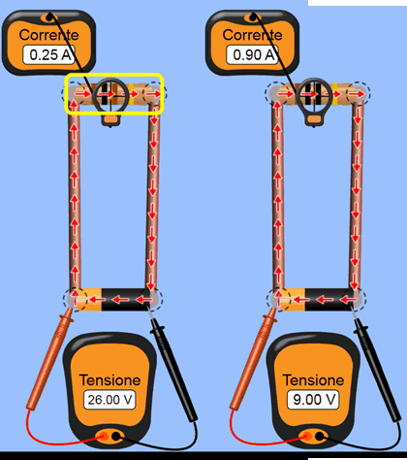
Problema 1: i resistori. Calcola le resistenze dei singoli resistori di Figura 1. Calcola poi la corrente che attraversa i resistori di Figura 2. Infine calcola la d.d.p. applicata sui resistori di Figura3.
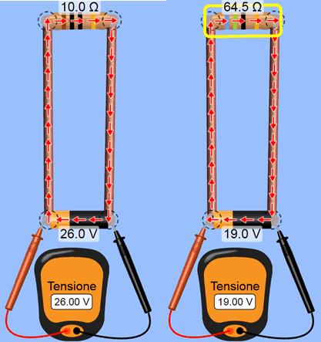
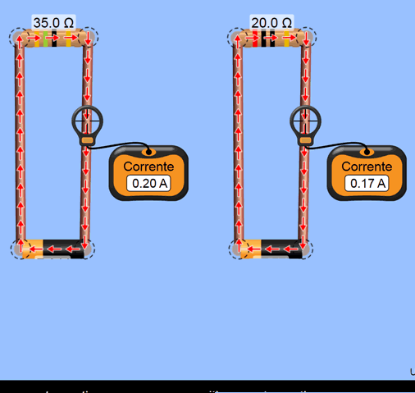
[R=104Ω , 10Ω ; I=2,6A , 0,295A ; ΔV=7V , 3,4V]
Figura3
Figura2
Figura1

Problema 2: la potenza. Per la potenza hai due formule: Pot = I²⋅R = V²/R valida per i resistori ohmici , Pot = I⋅ΔV valida sempre. Applica tutte e 3 le formule ai resistori di Figura 1 e calcola l’energia erogata in 30minuti [Pot=6,5W , ΔU=11.700 J ; Pot=8,1W , ΔU=14.580 J ]

Problema 3: la resistenza. Una pila la cui d.d.p. è 3,2V è collegata ad un resistore di resistenza R. Sai che la pila eroga 300J in 150s. Trova la corrente erogata e la resistenza del resistore. [hint: calcola prima la potenza o la carica contenuta nella pila e poi calcola la corrente e R. I=0,625A ; R=5,12Ω]

Problema 4: la pila scaricata. Una pila di voltaggio 1,5V possiede un’energia U=500J. Essa viene collegata ad un resistore di resistenza R=48,6Ω: la pila inizia ad erogare corrente e di conseguenza a scaricarsi. Quanta è la carica elettrica Q contenuta all’inizio nella pila? In quanto tempo si scarica? [hint: trova la corrente o la potenza ed infine Δt. Q=333,33 C ; Δt=3h]

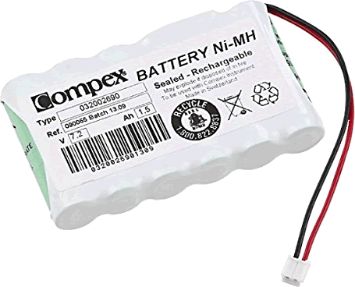
Problema 5: le due proprietà fondamentali di una pila. Guarda la pila in Figura4: essa mostra i due valori essenziali per ogni pila: il Voltaggio (7,2V) e la carica massima contenuta, espressa in Ampere⋅ora (1,5Ah) che significa che la pila può erogare una corrente di 1,5A per un’ora (o una corrente di 1,0 A per 1,5h , che dà lo stesso risultato). Qual è l’energia della pila quando è completamente carica? Se con la pila alimento un resistore di resistenza 120Ω in quanto tempo si scarica la pila? [U=38880J ; Δt=90.000s]

Problema 5: la ricarica della pila. Una pila completamente scarica di voltaggio 3,7V viene caricata da una corrente I. Dopo 1h la pila possiede un’energia U=1200J: qual è il valore della corrente? Se la pila è collegata ad una resistenza di 20Ω qual è la potenza che la resistenza dissipa? E l’energia dissipata dalla resistenza durante la ricarica? Come cambiano le ultime due risposte se la ricarica fosse avvenuta in 2h?
[I=0,09A , Pot=0,162W , ΔU=583,2 J ; I = 0,045A , Pot = 0,0405W , ΔU=291,6 J]

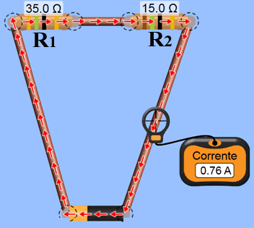
Problema 6: la serie. Considera il circuito di Figura 5: le resistenze R₁ e R₂ sono in serie. Trova la d.d.p. della pila. Calcola poi la d.d.p. della singola resistenza e la potenza che la singola resistenza dissipa. Infine, calcola la potenza dissipata dalla pila. Cosa puoi dire riguardo alla conservazione dell’energia? [ΔVpila=38V , ΔV_{R1}=26,6V , ΔV_{R2}=11,4V , Pot₁=20,216W , Pot₂=8,664W , Potpila=28,88W]

Figura5

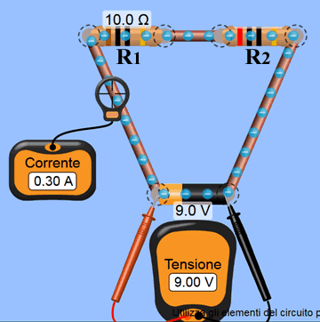
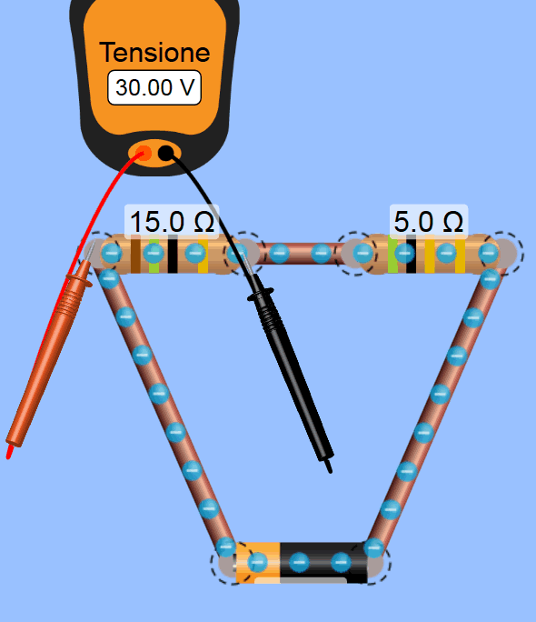
Problema 7: la resistenza misteriosa. Considera il circuito di Figura 6a: dai dati mostrati sei in grado di calcolare R₂? Considera poi il circuito di Figura6b: dai dati sei in grado di calcolare ΔVpila? [R₂=20Ω ; ΔVpila=40V]

Figura6a
Figura6b

